सांस्कृतिक और भाषाई विविधता कार्यनीति 2023-2027

हम अब तक क्या कर चुके हैं
पढ़ने में आसान सारांश
Hindi | हिन्दी

इस पुस्तिका का उपयोग कैसे करें
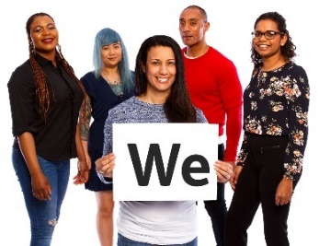 | राष्ट्रीय विकलाँगता बीमा संस्था (National Disability Insurance Agency, NDIA) ने यह रिपोर्ट तैयार की है। जब आपको 'हम' (we) शब्द दिखाई देता है, तो इससे तात्पर्य NDIA (एनडीआईए) से है।
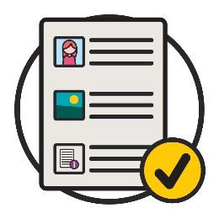 | हमने इस रिपोर्ट को पढ़ने में आसान तरीके से लिखा है।  हम कुछ विचारों को समझाने के लिए चित्रों का उपयोग  करते हैं।
हमने कुछ महत्वपूर्ण शब्दों को बोल्ड (bold) में लिखा है।
इसका अर्थ है कि अक्षर मोटे और गहरे रंग के हैं।
हम इन शब्दों का अर्थ समझाते हैं।
पृष्ठ 30 पर इन शब्दों की एक सूची है।
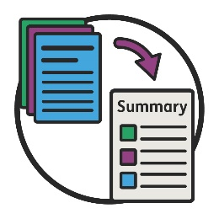 | यह पढ़ने में आसान रिपोर्ट एक अन्य रिपोर्ट का सारांश है। इसका अर्थ है कि इसमें केवल सबसे महत्वपूर्ण विचार शामिल हैं।
आप हमारी वेबसाइट से वह अन्य रिपोर्ट प्राप्त कर सकते/सकती हैं।
www.ndis.gov.au
इस रिपोर्ट को पढ़ने के लिए आप मदद मांग सकते/सकती हैं।
कोई दोस्त, परिवार का सदस्य या सहायक व्यक्ति आपकी सहायता कर सकता है।

इस रिपोर्ट में क्या शामिल है?
यह रिपोर्ट किस बारे में है? 4
सह-अवरचना का उपयोग 6
हमने समुदाय के साथ कैसे काम किया है? 7
हमें समुदाय ने क्या बताया? 9
हमारे विषय और लक्ष्य 12
1. जब हम काम करते हैं, तो सीएएलडी प्रतिभागियों पर ध्यान केंद्रित करना 14
2. हमारे कर्मियों के पास सही कुशलताएँ होना सुनिश्चित करना 17
3. हम जानकारीको कैसे साझा करते हैं 19
4. विकल्प और नियंत्रण 21
5. सीएएलडी प्रतिभागियों के बारे में आकड़े 23
आगे क्या होगा? 26
और अधिक जानकारी 28
शब्द सूची 30

यह रिपोर्ट किस बारे में है?
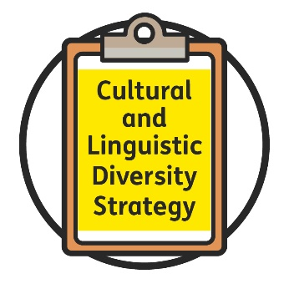 | हमने सांस्कृतिक और भाषाई विविधता कार्यनीति तैयार की है (Cultural and Linguistic Diversity Strategy)।  हम इसे कार्यनीति कहते हैं।
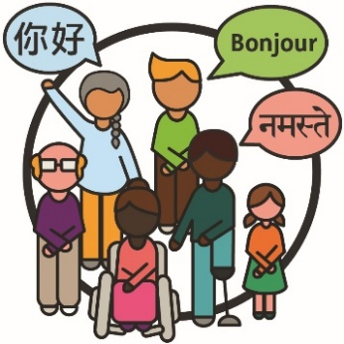 | सांस्कृतिक और भाषाई रूप से विविध (सीएएलडी) लोग:  - अलग-अलग पृष्ठभूमियों से आते हैं  - अंग्रेज़ी के अतिरिक्त अन्य भाषाओं का प्रयोग करते हैं।
 | और प्रतिभागी एनडीआईएस में भाग लेने वाले विकलाँगता-ग्रस्त लोग होते हैं।
 | यह कार्यनीति इस बारे में समझाती है कि सीएएलडी प्रतिभागियों को उनकी आवश्यकता के अनुरूप सहायता और सेवाएँ कैसे मिल सकती हैं।
 | यह कार्यनीति 2022 में समाप्त होगी।
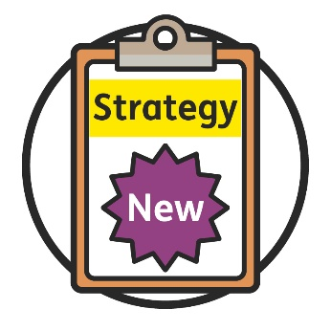 | हम एक नई कार्यनीति (Strategy) बना रहे हैं।  यह 2023 में शुरू होगी।
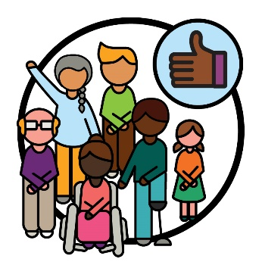 | हम यह सुनिश्चित करने के लिए समुदाय के साथ काम करना चाहते हैं कि नई कार्यनीति सीएएलडी प्रतिभागियों के लिए अच्छी तरह से काम करे।
यह रिपोर्ट इस बारे में समझाती है कि हम इन कार्यों के लिए समुदाय के साथ मिलकर कैसे काम करेंगे:
- अपनी नई कार्यनीति बनाना
- इस बारे में योजना बनाना कि हम अपने लक्ष्यों की दिशा में काम करें।
 | इसमें ये बातें शामिल हैं:
 | - हम पहले से ही क्या कर चुके हैं
 | - हमारी आगे क्या करने की योजना है।

सह-अवरचना का उपयोग
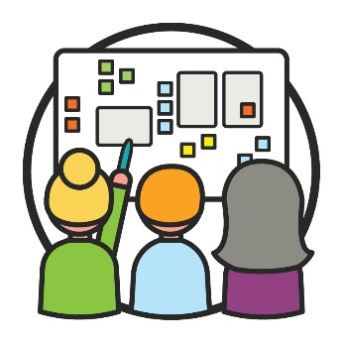 | जब लोग कुछ नई योजना बनाने के लिए साथ-मिलकर काम करते हैं, तो यह सह-अवरचना होती है।  हम नई कार्यनीति बनाने के लिए सह-अवरचना का उपयोग करना चाहते हैं।
 | हम इस बारे में जानना चाहते हैं कि:
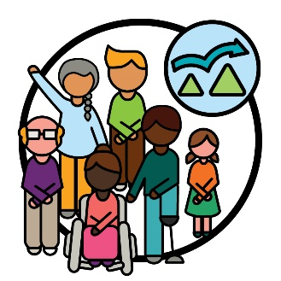 | - सीएएलडी प्रतिभागियों को कौन सी चुनौतियों का सामना करना पड़ता है
 | - इन समस्याओं को ठीक करने में नई कार्यनीति कैसे सहायता कर सकती है।
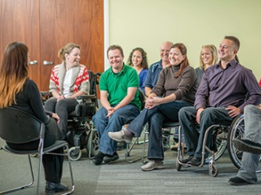 | हम इन बातों के लिए समुदाय के साथ-मिलकर काम करना चाहते हैं:  - नई कार्यनीति को साझा करना  - सुनिश्चित करना कि यह अच्छी तरह से काम करती है।
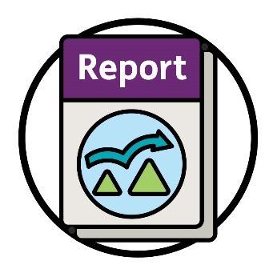 | यह रिपोर्ट सीएएलडी लोगों के सामने आने वाली चुनौतियों के बारे में है।

हमने समुदाय के साथ कैसे काम किया है?
 | हमने यह पता लगाने के लिए अक्टूबर से दिसंबर 2021 तक समुदाय के साथ मिलकर काम किया कि सीएएलडी प्रतिभागियों को किन चुनौतियों का सामना करना पड़ता है।
 | हमने इनके साथ काम किया:
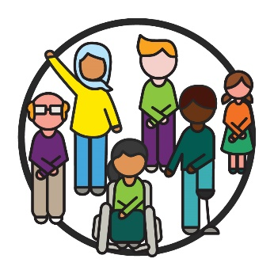 | - सीएएलडी प्रतिभागी
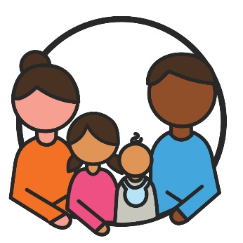 | - उनके परिवार और देखभालकर्ता
 | - सीएएलडी लोगों के साथ काम करने वाले संगठन
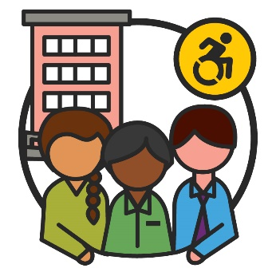 | - विकलांगता संगठन।
 | हमने ऐसे समूहों की मुलाकातों का अयोजन किया, जहाँ लोग अपने विचारों के बारे में बात कर सकते थे।
 | और हमने लोगों से व्यक्तिगत तौर पर बात की।

हमें समुदाय ने क्या बताया?
 | लोगों ने साझा किया कि यह समझना कठिन हो सकता है कि एनडीआईएस कैसे काम करती है।
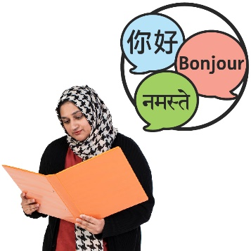 | और उन्होंने हमें बताया कि सीएएलडी प्रतिभागियों के लिए अन्य भाषाओं में जानकारी का उपयोग करना हमेशा आसान नहीं होता है।
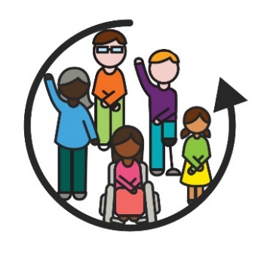 | उन्होंने हमें बताया कि एनडीआईएस जिस तरह से काम करती है, वह सीएएलडी प्रतिभागियों के लिए समावेशी नहीं है।  जब कोई बात समावेशी होती है, तो सभी लोगः  - जानकारी की खोज और उपयोग कर सकते हैं  - निर्णय लेने की प्रक्रिया में शामिल हो सकते हैं।
 | लोगों ने साझा किया कि एनडीआईएस कर्मी हमेशा यह नहीं समझ पाते हैं कि सीएएलडी प्रतिभागियों की सहायता कैसे करें।
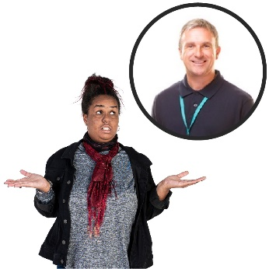 | उन्होंने हमें यह भी बताया कि सीएएलडी प्रतिभागियों की आवश्यकतानुसार सेवाओं की खोज और उपयोग करना कठिन होता है।
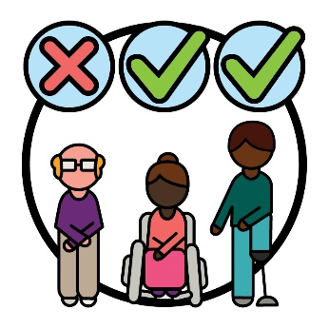 | लोगों ने साझा किया कि जिस तरह से हम 'सीएएलडी' की व्याख्या करते हैं, उसमें सीएएलडी पृष्ठभूमियों से आने वाला हर कोई शामिल नहीं होता है।
 | और उन्होंने हमें बताया कि सीएएलडी प्रतिभागियों के बारे में एनडीआईएस से जानकारी की खोज करना कठिन होता है।

हमें किन बातों पर ध्यान देना चाहिए
 | लोगों ने हमें बताया कि हमें यह समझने पर ध्यान केंद्रित करने की आवश्यकता है कि:
 | - सीएएलडी प्रतिभागी कैसे चाहते हैं कि हम उनके साथ संचार करें
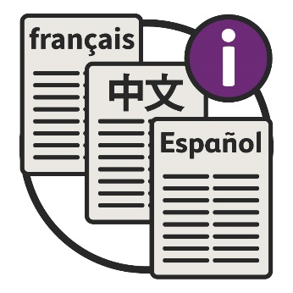 | - अन्य भाषाओं में जानकारी कैसे अच्छी तरह से काम करती है।

उन्होंने साझा किया कि हमें इस बारे में सोचने की आवश्यकता है कि सीएएलडी प्रतिभागियों को क्या चाहिए होता है, जब हम:
- एनडीआईएस का संचालन करते हैं
- योजनाएँ लिखते हैं
- निर्णय लेते हैं।
 | लोगों ने हमें बताया कि हमें अपने कर्मचारियों को सीएएलडी प्रतिभागियों के साथ काम करने के बारे में सीखने के लिए समर्थन देने की आवश्यकता है।
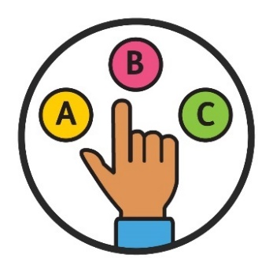 | उन्होंने साझा किया कि हमें सीएएलडी प्रतिभागियों को और अधिक विकल्प और नियंत्रण देने की आवश्यकता है।
और हमें इनके बारे में और अधिक जानकारी साझा करने की आवश्यकता है:
- सीएएलडी प्रतिभागी
- उन्हें किस सहायता की आवश्यकता है।

हमारे विषय और लक्ष्य
हमने फरवरी 2022 में एक गोलमेज बैठक आयोजित की।
गोलमेज बैठक किसी विषय के बारे में बात करने वाले लोगों का समूह होता है।
प्रत्येक व्यक्ति विषय के बारे में राय सामने रखता है।
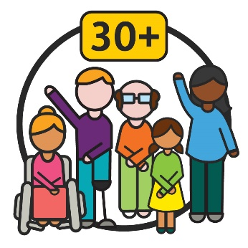 | गोलमेज बैठक में 30 से भी अधिक लोगों ने भाग लिया।  और उन्होंने इस विषय पर बात की कि समुदाय ने हमें क्या बताया है।
गोलमेज बैठक में हमारी नई कार्यनीति की थीम्स (themes) और लक्ष्य बनाने के लिए इन विचारों का उपयोग किया गया।
थीम्स ऐसे महत्वपूर्ण विचार होते हैं, जो हमारे कार्य और जीवन के अलग-अलग क्षेत्रों में सामने आते हैं।
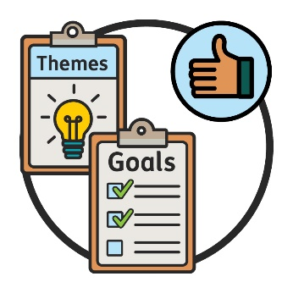 | हमने 24 मई 2022 को एक और गोलमेज बैठक आयोजित की।  इस गोलमेज बैठक में सभी लोगों ने उन थीम्स और लक्ष्यों पर सहमति व्यक्त की, जिनकी दिशा में हमें काम करना चाहिए।

हमारी थीम्स क्या हैं?
गोलमेज बैठक में 5 थीम्स पर निर्णय लिया गया।
हरेक थीम में लक्ष्यों की एक सूची है।
हम यह सुनिश्चित करने के लिए सह-अवरचना का उपयोग करेंगे कि हमारी थीम्स और लक्ष्य सीएएलडी प्रतिभागियों के लिए अच्छी तरह से कारगर होंगे।
यह सीएएलडी प्रतिभागियों की इन बातों में सहायता करेगा:
- एनडीआईएस के साथ बेहतर अनुभव होना
- अपनी आवश्यकतानुसार सहायता पाना।
हमने आगे के पृष्ठों में हरेक थीम के बारे में और विस्तार से समझाया है।

1. जब हम काम करते हैं, तो सीएएलडी प्रतिभागियों पर ध्यान केंद्रित करना
हमें इस बारे में सोचना सुनिश्चित करना चाहिए कि सीएएलडी प्रतिभागियों की क्या आवश्यकताएँ हैं, जब हम;
- एनडीआईएस का संचालन करते हैं
- योजनाएँ लिखते हैं
- निर्णय लेते हैं।
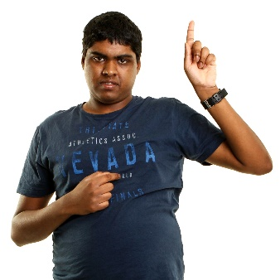 | हमें इस बात पर ध्यान देने की आवश्यकता है कि प्रत्येक व्यक्ति को क्या चाहिए।
 | और हमें यह सुनिश्चित करने की आवश्यकता है कि हम जिस तरह से काम करते हैं, वह अलग-अलग सीएएलडी पृष्ठभूमियों से आने वाले लोगों के लिए अच्छी तरह से कारगर होता है।
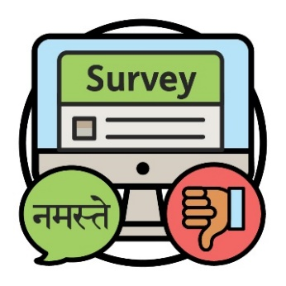 | उदाहरण के लिए, हम सर्वेक्षणों के लिए जिस वेबसाइट का प्रयोग करते हैं, वह अलग-अलग भाषाओं के लिए कारगर नहीं है।
 | हमें यह सुनिश्चित करने के लिए योजना बनाने की आवश्यकता भी है कि हरेक संस्कृति के लिए सेवाएँ और सहायता सुरक्षित हों।
आपकी संस्कृति:
- आपका जीवन जीने का तरीका है
- आपके लिए महत्वपूर्ण बातें हैं।

हमारे लक्ष्य क्या हैं?
 | हम यह सुनिश्चित करना चाहते हैं कि प्रत्येक सीएएलडी प्रतिभागी अपने समर्थनों के बारे में निर्णय लेने में शामिल हो सके।
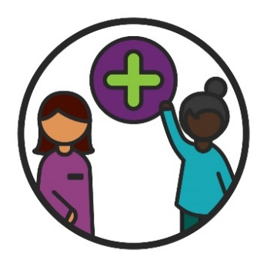 | इसमें शामिल है, जब वे:  - एनडीआईएस के सदस्य बनते हैं  - अपने समर्थनों की योजना बनाते हैं  - अपने समर्थनों का उपयोग करते हैं।

इसका अर्थ है कि हमें इस बारे में सोचने की आवश्यकता है कि जब सीएएलडी प्रतिभागी ये करते हैं, तो हम उनकी सहायता कैसे करें।
हम अपनी सेवाओं को सुरक्षित व स्वागतमय बनाना चाहते हैं।
हम यह समझने के लिए समुदाय के साथ-मिलकर काम करना चाहते हैं कि सभी संस्कृतियों के लिए सेवाएँ सुरक्षित कैसे बनाई जा सकती हैं।
इसमें इस बात पर सहमत होना शामिल है कि किसी सेवा के सुरक्षित होने का क्या अर्थ है।

2. हमारे कर्मियों के पास सही कुशलताएँ होना सुनिश्चित करना
हमारे कर्मियों को समझना चाहिए कि:
- सीएएलडी प्रतिभागियों के साथ कैसे काम करें
- उन्हें किस प्रकार की सहायता की आवश्यकता है।
उन्हें यह भी पता होना चाहिए कि ऐसी सेवाएँ कैसे वितरित की जानी चाहिए, जो:
- समावेशी हैं
- सभी संस्कृतियों के लिए सुरक्षित हैं।
जब हम अपने कर्मियों के बारे में बात करते हैं, तो इसमें वे लोग शामिल होते हैं जो प्रतिभागियों के साथ काम करते हैं।

 | हमारे कर्मियों में वे लोग भी शामिल हैं, जो:
 | - हमारे कार्यालयों में काम करते हैं
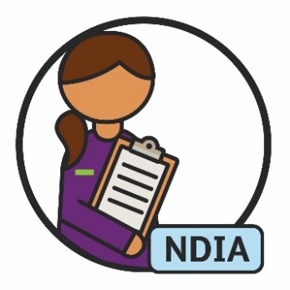 | - एनडीआईएस का संचालन करते हैं।

हमारे लक्ष्य क्या हैं?
हम चाहते हैं कि हमारे कर्मी सीएएलडी प्रतिभागियों की आवश्यकताओं को समझें।
और हम चाहते हैं कि हमारे कर्मी उनकी सहायता करें।
हम यह भी चाहते हैं कि हमारा कार्य सभी संस्कृतियों के लिए सुरक्षित है।

3. हम जानकारीको कैसे साझा करते हैं
हमारे द्वारा साझा की जाने वाली जानकारी को समझने में आसान होना चाहिए।
इसमें यह परिस्थिति भी शामिल है, जब हम इसे अलग-अलग भाषाओं में साझा करते हैं।
हमें इस बारे में सोचना चाहिए कि:
- हम किन शब्दों का उपयोग करते हैं
- अलग-अलग संस्कृतियाँ उन्हें कैसे समझती हैं।
हमें यह पता लगाना चाहिए कि ऐसी जानकारी को साझा कैसे किया जाए, जो:
- आसानी से समझ में आती है।
- अलग-अलग भाषाओं में है।
हमारे पास और अधिक दुभाषिए होने चाहिए।
और हमें उनकी सहायता करनी चाहिए।
दुभाषिया ऐसा व्यक्ति होता है, जो:
- आपकी भाषा बोलता है
- यह समझने में आपको सहायता देता है कि कोई क्या बोल रहा है।

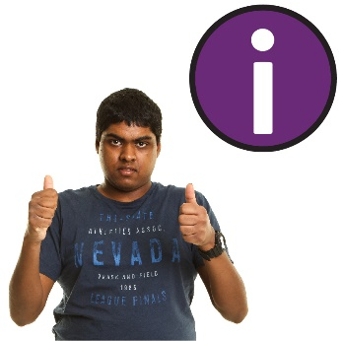 | हमें यह सुनिश्चित करना चाहिए कि सीएएलडी समुदाय हमारे द्वारा साझा की जाने वाली जानकारी की खोज और उसका उपयोग कर सकें।
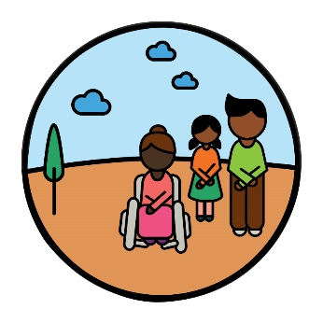 | हमें इस बारे में सोचना चाहिए कि ऐसे समुदायों के साथ जानकारी कैसे साझा की जाए, जिन तक पहुँचना कठिन है।  उदाहरण के लिए, अलग-अलग तरीकों से जानकारी साझा करना, जैसे व्यक्तिगत रूप से।

हमारे लक्ष्य क्या हैं?
हम सीएएलडी समुदायों और प्रतिभागियों के साथ जुड़ने के लिए बेहतर तरीके खोजना चाहते हैं।
हम चाहते हैं कि और भी अधिक सीएएलडी प्रतिभागी हमारी निःशुल्क दुभाषिया सेवाओं के बारे में जान सकें।
और हम चाहते हैं कि और भी अधिक सीएएलडी प्रतिभागी इन सेवाओं का उपयोग करें।
हम ऐसी और अधिक जानकारी साझा करना चाहते हैं, जो:
- आसानी से समझ में आती है।
- अलग-अलग भाषाओं में है।

4. विकल्प और नियंत्रण
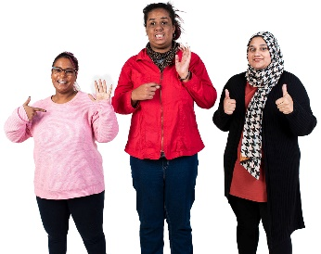 | सीएएलडी प्रतिभागियों की आवश्यकताओं को पूरा करने के लिए और अधिक सहायता और सेवाएँ होनी चाहिए।
सीएएलडी प्रतिभागियों को अपनी आवश्यकताओं के अनुरूप प्रदाताओं की खोज करने और उनका उपयोग करने के लिए सहायता मिलनी चाहिए।
प्रदाता अन्य लोगों को सेवा उपलब्ध कराके उन्हें सहायता देते हैं।
 | प्रदाताओं को सीएएलडी प्रतिभागियों को सेवाएँ प्रदान करने का तरीका जानने के लिए और सहायता भी मिलनी चाहिए।
 | और अधिक प्रदाताओं को सीएएलडी पृष्ठभूमियों से आने वाले लोगों पर ध्यान केंद्रित करने वाली सेवाएँ प्रदान करनी चाहिए।

हमारे लक्ष्य क्या हैं?
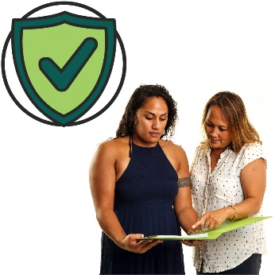 | हम सीएएलडी प्रतिभागियों को उनकी संस्कृति के अनुसार सुरक्षित सेवाओं की खोज करने और उनका उपयोग करने में सहायता देना चाहते हैं।
हम यह भी चाहते हैं कि और अधिक प्रदाता अच्छी सेवाएँ प्रदान करें, जो:
- सभी संस्कृतियों का सम्मान करती हैं
- सीएएलडी प्रतिभागियों के लिए अच्छी तरह से काम करती हैं
- सभी संस्कृतियों के लिए सुरक्षित हैं।

5. सीएएलडी प्रतिभागियों के बारे में आकड़े
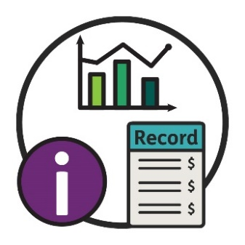 | जब हम आकड़ों के बारे में बात करते हैं, तो हमारा अर्थ इन बातों से है:  - तथ्य  - जानकारी  - रिकॉर्ड।
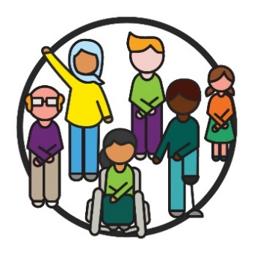 | हमें इनके बारे में समझने के लिए बेहतर आकड़ों की आवश्यकता है:  - सीएएलडी प्रतिभागी  - उन्हें किस समर्थन की आवश्यकता है।
 | हमें ऐसे सीएएलडी लोगों के बारे में और अधिक आकड़ों की आवश्यकता है, जो:
 | - अलग-अलग संस्कृतियों से आते हैं
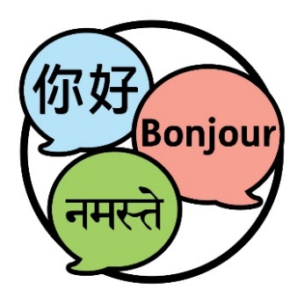 | - अलग-अलग भाषाओं का उपयोग करते हैं।
 | इसका अर्थ है कि हमें सही प्रश्न पूछने चाहिए।
 | सीएएलडी प्रतिभागियों के बारे में आकड़ों की खोज और उनका उपयोग करना सभी के लिए आसान होना चाहिए।
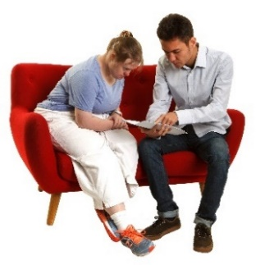 | और लोगों को इन आकड़ों की खोज और उनका उपयोग करने में सहायता मिलनी चाहिए।
हमें आकड़ों को एकत्र और उन्हें साझा करने के तरीके के बारे में नियमों का पालन करते रहना चाहिए।
ये नियम लोगों को सुरक्षित रखने में सहायता देते हैं।

हमारे लक्ष्य क्या हैं?
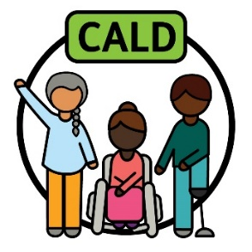 | हम 'सीएएलडी' को समझाने के लिए केवल एक ही तरीके का उपयोग करना चाहते हैं, जिसमें सभी सीएएलडी लोग शामिल हों।
 | इससे हमें बेहतर आकड़े एकत्र करने में सहायता मिल सकती है।
 | हम आकड़ों का उपयोग इसलिए करना चाहते हैं, ताकि हम:
 | - सीएएलडी प्रतिभागियों के लिए बेहतर सेवाएँ प्रदान कर सकें
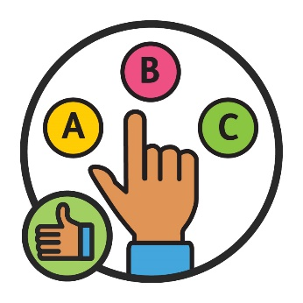 | - अच्छे निर्णय ले सकें।
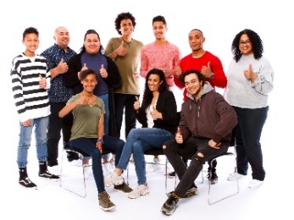 | तथा हम चाहते हैं कि और भी अधिक लोग सीएएलडी प्रतिभागियों के बारे में आकड़ों की खोज और उनका उपयोग कर सकें।

आगे क्या होगा?
हम सीएएलडी प्रतिभागियों को सहायता देने के बेहतर तरीकों की खोज करने के लिए समुदाय के साथ मिलकर काम करना जारी रखेंगे।
हम एक सलाहकारी समूह के लिए लोगों का चयन करेंगे।
सलाहकारी समूह हमारे साथ यह साझा करने के लिए काम करने वाले लोगों का एक समूह होता है कि:
- क्या अच्छी तरह से काम कर रहा है
- क्या बेहतर करने की आवश्यकता है।
सलाहकारी समूह:
- हमें सीएएलडी समुदायों के साथ-मिलकर काम करने में सहायता देगा
- यह सुनिश्चित करेगा कि नई कार्यनीति अच्छी तरह से काम कर रही है।

हम सलाहकारी समूह में इन लोगों को शामिल करना चाहते हैं:
- सीएएलडी प्रतिभागी
- विकलांगता संगठन
- सीएएलडी संगठन।
हम ऐसे सीएएलडी प्रतिभागियों और परिवारों के साथ भी काम करेंगे:
- जो अंग्रेज़ी के अतिरिक्त अन्य भाषाओं का प्रयोग करते हैं।
- जिन्हें अपनी राय सामने रखने का अवसर नहीं मिलता है।

और अधिक जानकारी
इस रिपोर्ट के बारे में और अधिक जानकारी के लिए हमसे संपर्क करें।
आप हमारी वेबसाइट पर जा सकते/सकती हैं।
www.ndis.gov.au
आप हमें कॉल कर सकते/सकती हैं।
1800 800 110
हमें फेसबुक पर फॉलो करें।
www.facebook.com/NDISAus
हमें ट्विटर पर फॉलो करें।
@NDIS

हमसे बात करने के लिए समर्थन
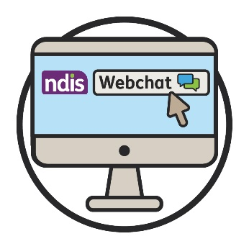 | आप हमारी वेबसाइट की ऊपरी तरफ हमारी वेबचैट सुविधा का प्रयोग करके हमसे ऑनलाइन बात कर सकते/सकती हैं।  www.ndis.gov.au
 | यदि आप अंग्रेज़ी के अलावा किसी अन्य भाषा का प्रयोग करते/करती हैं, तो आप यहाँ कॉल कर सकते/सकती हैं:
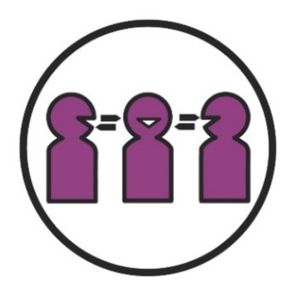 | अनुवाद और दुभाषिया सेवा (टीआईएस)  131 450
 | यदि आपकी बोलने या सुनने की क्षमता में खामी है, तो आप यहाँ कॉल कर सकते/सकती हैं:
टीटीवाई
1800 555 677
स्पीक एंड लिसन
1800 555 727
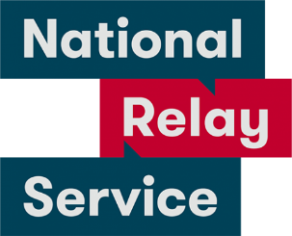 | राष्ट्रीय रिले सेवा  133 677  www.relayservice.gov.au

शब्द सूची
यह सूची समझाती है कि इस दस्तावेज़ में बोल्ड शब्दों का क्या अर्थ है।
सलाहकारी समूह
सलाहकारी समूह हमारे साथ यह साझा करने के लिए काम करने वाले लोगों का एक समूह होता है कि:
- क्या अच्छी तरह से काम कर रहा है
- क्या बेहतर करने की आवश्यकता है।
सह-अवरचना
जब लोग कुछ नई योजना बनाने के लिए साथ-मिलकर काम करते हैं, तो यह सह-अवरचना होती है।
सांस्कृतिक और भाषाई रूप से विविध (सीएएलडी)
सीएएलडी लोग:
- अलग-अलग पृष्ठभूमियों से आते हैं
- अंग्रेज़ी के अतिरिक्त अन्य भाषाओं का प्रयोग करते हैं।
संस्कृति
आपकी संस्कृति:
- आपका जीवन जीने का तरीका है
- आपके लिए महत्वपूर्ण बातें हैं।
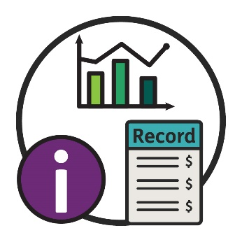 | आकड़े  जब हम आकड़ों के बारे में बात करते हैं, तो हमारा अर्थ इन बातों से है:  - तथ्य  - जानकारी  - रिकॉर्ड।
समावेशी
जब कोई बात समावेशी होती है, तो सभी लोगः
- जानकारी की खोज और उपयोग कर सकते हैं
- निर्णय लेने की प्रक्रिया में शामिल हो सकते हैं।
दुभाषिया
दुभाषिया ऐसा व्यक्ति होता है, जो:
- आपकी भाषा बोलता है
- यह समझने में आपको सहायता देता है कि कोई क्या बोल रहा है।
प्रतिभागी
प्रतिभागी एनडीआईएस में भाग लेने वाले विकलाँगता-ग्रस्त लोग होते हैं।
प्रदाता
प्रदाता अन्य लोगों को सेवा उपलब्ध कराके उन्हें सहायता देते हैं।
गोलमेज बैठक
गोलमेज बैठक किसी विषय के बारे में बात करने वाले लोगों का समूह होता है।
प्रत्येक व्यक्ति विषय के बारे में राय सामने रखता है।
थीम्स
थीम्स ऐसे महत्वपूर्ण विचार होते हैं, जो हमारे कार्य और जीवन के अलग-अलग क्षेत्रों में सामने आते हैं।

सूचना सुगमता समूह (Information Access Group) ने स्टॉक फोटोग्राफी और कस्टम चित्रों का उपयोग करके यह पढ़ने में आसान (Easy Read) दस्तावेज बनाया है। अनुमति के बिना चित्रों का पुनरुपयोग नहीं किया जा सकता है। चित्रों के बारे में किसी भी पूछताछ के लिए कृपया वेबसाइट www.informationaccessgroup.com पर जाएँ। कार्य सँख्या 4978 का संदर्भ दें।

